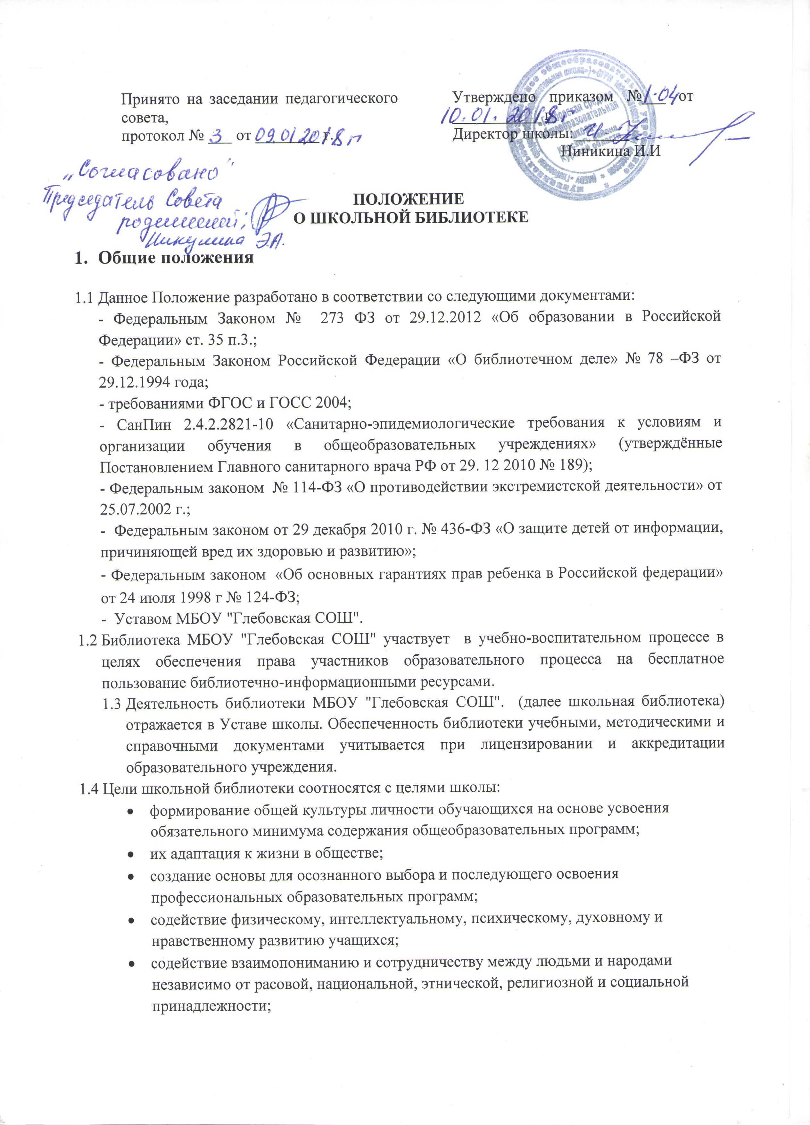
- воспитание гражданственности, патриотизма, трудолюбия, уважения к правам и свободам человека, любви к окружающей природе, Родине, семье;
- способствовать реализации права обучающихся на свободный выбор мнений и убеждений, обеспечивать развитие способностей каждого человека, формирование и развитие в соответствие с принятыми в семье и обществе духовно-нравственными и социокультурными ценностями;
- формирование здорового образа жизни;
  - Школьная библиотека руководствуется в своей деятельности федеральными законами, указами и распоряжениями Президента Российской Федерации, постановлениями и распоряжениями Правительства Российской Федерации, решениями Министерства образования и науки Российской Федерации, инструкциями Министерства иностранных дел Российской Федерации, уставом школы, положением о библиотеке, утвержденным директором школы.
  - Деятельность школьной библиотеки основывается на принципах демократии, гуманизма, общедоступности, приоритета общечеловеческих ценностей, гражданственности, свободного развития личности. МБОУ "Глебовская СОШ" несет ответственность за доступность и качество библиотечно-информационного обслуживания библиотеки.
  - В соответствии с Федеральным законом «О противодействии экстремистской деятельности» № 114-ФЗ от 25 июля 2002 года в школьной библиотеке запрещено распространение, производство, хранение и использование литературы экстремисткой направленности.
  - Закон определяет экстремистские материалы как предназначенные для обнародования документы, либо информация на иных носителях, призывающие к осуществлению экстремистской деятельности либо обосновывающие или оправдывающие необходимость осуществления такой деятельности, в том числе труды руководителей национал-социалистской рабочей партии Германии, фашистской партии Италии, публикации, обосновывающие или оправдывающие национальное и (или) расовое превосходство либо оправдывающие практику совершения военных или иных преступлений, направленных на полное или частичное уничтожение какой-либо этнической, социальной, расовой, национальной или религиозной группы. При этом к экстремистской деятельности закон относит, помимо прочего, «массовое распространение заведомо экстремистских материалов, а равно их изготовление или хранение в целях массового распространения», а также финансирование и «иное содействие» этим действиям.
  - Библиотекарь ежеквартально проводит сверку имеющихся в фондах библиотеки документов с Федеральным списком экстремистских материалов, изымает их из оборота библиотеки.
  - В соответствии с федеральным законом РФ от 29.12.2010 № 436 «О защите детей от информации, причиняющей вред их здоровью и развитию», федеральным законом от 29.07.2013 №135-ФЗ «О внесении изменений в статью 5 Федерального закона «О защите детей от информации, причиняющей вред их здоровью и развитию» библиотекарь выявляет и исключает из открытого доступа отдела обслуживания обучающихся печатные издания, соответствующие знаку информационной продукции 18+.
  - Организация обслуживания участников образовательного процесса производится в соответствии с правилами техники безопасности и противопожарными, санитарно-гигиеническими требованиями.
2. Основные задачи
  - Обеспечение участникам образовательного процесса - обучающимся, педагогическим работникам, родителям (иным законным представителям) обучающихся (далее - пользователям) - доступа к информации, знаниям, идеям, культурным ценностям посредством использования библиотечно-информационных ресурсов школы на различных носителях: бумажном (книжный фонд, фонд периодических изданий); цифровом (CD-диски); коммуникативном (компьютерные сети) и иных носителях;
  - Формирование в школьной среде мировоззрения и духовно-нравственной атмосферы этнокультурного взаимоуважения, основанных на принципах уважения прав и свобод человека, стремления к межэтническому миру и согласию, готовности к диалогу. В целях противодействия экстремисткой деятельности, в пределах своей компетентности, осуществляет профилактические, в том числе воспитательные, пропагандистские меры, направленные на предупреждение экстремисткой деятельности. Распространение среди читателей библиотеки информационных материалов, содействующих повышению уровня толерантного сознания школьников. С этой целью наложен запрет на распространения литературы экстремистской направленности и иной информации, негативно влияющей на несовершеннолетних.
  - Воспитание культурного и гражданского самосознания, помощь в социализации обучающегося, развитии его творческого потенциала;
  - Формирование навыков независимого библиотечного пользователя: обучение поиску, отбору и критической оценке информации;
  - Совершенствование предоставляемых библиотекой услуг на основе внедрения новых информационных технологий и компьютеризации библиотечно-информационных процессов, формирование комфортной библиотечной среды.
  - Защита детей от информации, причиняющей вред их здоровью и развитию.
3. Основные функции
Для реализации основных задач школьная библиотека:
  - формирует фонд библиотечно-информационных ресурсов школы:
- учебниками и учебными пособиями в соответствии с утвержденными федеральными перечнями учебных изданий, требованиями ФГОС, образовательными программами образовательного учреждения
- комплектует универсальный фонд учебными, художественными, научными, справочными, педагогическими и научно-популярными документами на традиционных и нетрадиционных носителях информации;
- пополняет фонд информационными ресурсами сети Интернет, аккумулирует фонд документов, создаваемых в общеобразовательном учреждении (публикаций и работ педагогов, рефератов обучающихся и др.)
- Осуществляет размещение, организацию и сохранность документов
- Обеспечивает защиту детей от вредной для их здоровья и развития информации.
  - Осуществляет сверку поступающих в библиотеку документов (на любых носителях) с Федеральным списком запрещенных материалов экстремистского содержания не реже 2 раз в год и по мере поступления новой литературы. При обнаружении запрещенных материалов экстремистского содержания составляется акт с целью недопущения попадания их в фонд открытого доступа. Отдел автоматизации проводит регулярно, не реже 1 раз в квартал, работу по блокированию доступа с компьютеров, установленных в библиотеке, к сайтам и электронным документам, включенным в «Федеральный список экстремистских материалов»;
  - создает информационную продукцию:
- разрабатывает рекомендательные библиографические пособия (списки, обзоры, указатели и т.п.);
- обеспечивает информирование пользователей об информационной продукции;
  - осуществляет дифференцированное библиотечно-информационное обслуживание обучающихся:
- создаёт условия для реализации самостоятельности в обучении, познавательной, творческой деятельности;
- организует обучение навыкам независимого библиотечного пользователя и потребителя информации, содействует интеграции комплекса знаний, умений и навыков работы с книгой и информацией;
- оказывает информационную поддержку в решении задач, возникающих в процессе их учебной, самообразовательной и досуговой деятельности;
- организует массовые мероприятия, ориентированные на развитие общей и читательской культуры личности, оказывает содействие в организации внеурочной деятельности, организуемой в условиях реализации ФГОС НОО и ООО, содействует развитию критического мышления;
- содействует членам педагогического коллектива и администрации учреждения в организации образовательного процесса и досуговой деятельности обучающихся;
- не допускает обучающихся к Интернет-ресурсам, электронным документам экстремистского характера.
  - осуществляет дифференцированное библиотечно-информационное обслуживание педагогических работников:
- выявляет информационные потребности и удовлетворяет запросы, связанные с обучением, воспитанием и здоровьем детей;
- выявляет информационные потребности и удовлетворяет запросы в области педагогических инноваций и новых технологий;
- содействует профессиональной компетенции, повышению квалификации, проведению аттестации;
- создаёт банк педагогической информации как основы единой информационной службы общеобразовательного учреждения, осуществляет накопление, систематизацию информации по предметам, разделам и темам;
- организует доступ к банку педагогической информации на любых носителях; просмотр электронных версий педагогических изданий
- осуществляет текущее информирование (дни информации, обзоры новых поступлений и публикаций), информирование руководства общеобразовательного учреждения по вопросам управления образовательным процессом;
- поддерживает деятельность педагогических работников в области создания информационных продуктов (документов, баз данных, Web-страниц и т. п.)
- способствует проведению занятий по формированию информационной культуры;
  - осуществляет дифференцированное библиотечно-информационное обслуживание родителей (иных законных представителей) обучающихся:
- удовлетворяет запросы пользователей и информирует о новых поступлениях в библиотеку в том числе способствующих реализации ФГОС НОО и ООО;
- консультирует по вопросам организации семейного чтения, знакомит с информацией по воспитанию детей;
- консультирует по вопросам учебных изданий для обучающихся.
4. Организация деятельности библиотеки
  - Структура школьной библиотеки: абонемент, читальный зал, отдел учебников и учебных пособий;
  - Библиотечно-информационное обслуживание осуществляется на основе библиотечно-информационных ресурсов в соответствии с учебным и воспитательным планами школы, программами, проектами и планом работы школьной библиотеки.
  - Школьная библиотека вправе предоставлять платные библиотечно-информационные услуги, перечень которых определяется Уставом школы.
  - В целях обеспечения модернизации библиотеки в условиях информатизации образования, перехода на новые ФГОС и в пределах средств, выделяемых учредителями МБОУ "Глебовская СОШ" обеспечивает библиотеку:
- гарантированным финансированием комплектования библиотечно-информационных ресурсов (учебников, учебных пособий, документов на традиционных и электронных носителях);
- необходимыми служебными и производственными помещениями в соответствии со структурой библиотеки и нормативами по технике безопасности эксплуатации компьютеров (отсутствие высокой влажности, запыленности помещения, коррозионно-активных примесей или электропроводящей пыли) и в соответствии с положениями СанПиН;
- ремонтом и сервисным обслуживанием техники и оборудования библиотеки;
- библиотечной техникой и канцелярскими принадлежностями.
  - Школа создает условия для сохранности аппаратуры, оборудования и имущества библиотеки.
  - Ответственность за систематичность и качество комплектования основного фонда библиотеки, комплектование учебного фонда в соответствии с федеральными перечнями учебников и учебно-методических изданий, создание необходимых условий для деятельности библиотеки несет директор школы в соответствии с Уставом школы.
  - Контроль за фондом библиотеки (материалы экстремистского характера), электронными документами, интернет-сайтами (доступ к которым возможен с компьютеров, установленных в библиотеке) и Интернет-ресурсами осуществляет ответственный за информатизацию школы (доступ заблокирован фильтром).
  - Происходит систематическое информирование читателей о деятельности библиотеки, в том числе через школьный сайт.
  - Ссылка на Федеральный список экстремистских материалов размещена на школьном сайте в разделе Библиомедиацентр (Сайт Министерства юстиции РФ) http://minjust.ru/extremist-materials
  - Организуется работа по сохранности библиотечного фонда.
  - Режим работы школьной библиотеки определяется библиотекарем в соответствии с правилами внутреннего распорядка школы.
  - В целях обеспечения рационального использования информационных ресурсов в работе с детьми библиотека школы взаимодействует с библиотеками других образовательных учреждений района
5. Управление. Штаты
  - Управление школьной библиотекой осуществляется в соответствии с законодательством Российской Федерации и Уставом школы.
  - Общее руководство деятельностью школьной библиотеки осуществляет директор школы.
  - Руководство школьной библиотекой осуществляет заведующий библиотекой, который несет ответственность в пределах своей компетенции перед обществом и директором школы, обучающимися, их родителями (иными законными представителями) за организацию и результаты деятельности школьной библиотеки в соответствии с функциональными обязанностями, предусмотренными квалификационными требованиями, трудовым договором и Уставом школы.
  - Библиотекарь назначается директором школы.
  - Библиотекарь разрабатывает и представляет директору школы на утверждение следующие документы:
- положение о библиотеке;
- правила пользования библиотекой;
- планово-отчетную документацию;
- технологическую документацию.
  - Порядок комплектования штата школьной библиотеки регламентируется Уставом школы.
  - Работники библиотеки должны располагать сведениями о запрещенных книгах и иной печатной продукции, т.е. иметь федеральный перечень (список) экстремистской литературы.
  - В целях обеспечения дифференцированной работы школьной библиотеки могут вводиться должности: заведующий библиотекой, библиотекарь.
  - Трудовые отношения работников школьной библиотеки регулируются трудовым договором, условия которого не должны противоречить Законодательству Российской Федерации о труде.
6. Права и обязанности библиотеки
6.1 Работники школьной библиотеки имеют право:
- самостоятельно выбирать формы, средства и методы библиотечно-информационного обслуживания образовательного и воспитательного процессов в соответствии с целями и задачами, указанными в Уставе школы и Положении о школьной библиотеке;
- проводить в установленном порядке факультативные занятия, уроки и кружки библиотечно-библиографических знаний и информационной культуры;
- рекомендовать источники комплектования информационных ресурсов;
- изымать и реализовывать документы из фондов в соответствии с инструкцией по учету библиотечного фонда;
- определять в соответствии с правилами пользования школьной библиотекой, утвержденными директором школы, виды и размеры компенсации ущерба, нанесенного пользователями библиотеки;
- иметь ежегодный отпуск и дополнительный оплачиваемый отпуск и в соответствии с коллективным Договором между работниками и руководством образовательного учреждения и другими локальными нормативными актами;
- быть представленными к различным формам поощрения;
- участвовать в соответствии с Законодательством РФ в работе библиотечных ассоциаций и союзов
6.2 Работники школьной библиотеки обязаны:
- обеспечить пользователям возможность работы с информационными ресурсами школьной библиотеки;
- информировать пользователей о видах предоставляемых школьной библиотекой услуг;
- формировать фонды в соответствии с утвержденными федеральными перечнями учебных изданий, требованиями ФГОС, образовательными программами образовательного учреждения, интересами, потребностями и запросами всех перечисленных выше категорий пользователей;
- совершенствовать информационно-библиографическое и библиотечное обслуживание пользователей;
- обеспечивать сохранность использования носителей информации, их систематизацию, размещение и хранение;
- Зав библиотекой и библиотекарь ежеквартально проводит сверку имеющихся в фондах библиотеки документов с Федеральным списком экстремистских материалов, изымает их из оборота библиотеки;
- обеспечивать режим работы школьной библиотеки в соответствии с потребностями пользователей и работой образовательного учреждения;
- отчитываться в установленном порядке перед руководством общеобразовательного учреждения не реже 1 раза в год;
- повышать квалификацию.
7. Права и обязанности пользователей библиотеки
7.1 Пользователи библиотеки имеют право:
- получать полную информацию о составе библиотечного фонда, информационных ресурсах и предоставляемых библиотекой услугах;
- пользоваться справочно-библиографическим аппаратом библиотеки;
- получать консультационную помощь в поиске и выборе источников информации;
- получать во временное пользование на абонементе печатные издания и другие источники информации;
- продлевать срок пользования документами;
- получать тематические, фактографические, уточняющие и библиографические справки на основе фонда библиотеки;
- получать консультационную помощь в работе с информацией на нетрадиционных носителях при пользовании электронным или иным оборудованием;
- участвовать в мероприятиях, проводимых библиотекой;
- обращаться для разрешения конфликтной ситуации к администрации школы.
  - Пользователи школьной библиотеки обязаны:
- соблюдать правила пользования школьной библиотекой;
- бережно относиться к произведениям печати (не вырывать, не загибать страниц, не делать в книгах подчеркивания, пометки), иным документам на различных носителях, оборудованию, инвентарю;
- поддерживать порядок расстановки документов в открытом доступе библиотеки, расположения карточек в каталогах и картотеках;
- пользоваться ценными и справочными документами только в помещении библиотеки;
- убедиться при получении книг в отсутствии дефектов, а при обнаружении проинформировать об этом работника библиотеки;
- в случае утраты или порчи документов школьной библиотеки, причиненный несовершеннолетним, не достигшим четырнадцати лет (малолетним), отвечают его родители (усыновители) или опекуны, если не докажут, что вред возник не по их вине. Несовершеннолетние в возрасте от четырнадцати до восемнадцати лет самостоятельно несут ответственность за причиненный вред на общих основаниях. В случае, когда у несовершеннолетнего в возрасте от четырнадцати до восемнадцати лет нет доходов или иного имущества, достаточных для возмещения вреда, вред должен быть возмещен полностью или в недостающей части его родителями (усыновителями) или попечителем, если они не докажут, что вред возник не по их вине;
- полностью рассчитаться со школьной библиотекой по истечение срока обучения или работы в школе.
  - Порядок пользования школьной библиотекой:
- запись обучающихся общеобразовательного учреждения в школьную библиотеку производится по списочному составу класса в индивидуальном порядке, педагогических и иных работников школы, родителей (иных законных представителей) обучающихся - по паспорту;
- перерегистрация пользователей школьной библиотеки производится ежегодно;
- документом, подтверждающим право пользования библиотекой, является читательский формуляр;
- читательский формуляр фиксирует дату выдачи пользователю документов из фонда библиотеки и их возвращения в библиотеку.
7.4 Порядок пользования абонементом:
- пользователи имеют право получить на дом не более пяти документов одновременно;
- максимальные сроки пользования документами:
- учебники, учебные пособия - учебный год;
- научно-популярная, познавательная, художественная литература - 14 дней;
- периодические издания, издания повышенного спроса - 7 дней;
- пользователи могут продлить срок пользования документами, если на них отсутствует спрос со стороны других пользователей.

